PROMUEVE MÁS S.A.S.
DIRECCIÓN ADMINISTRATIVA Y FINANCIERA

INFORME SEMESTRAL DE SEGUIMIENTO AL
PLAN DE TRATAMIENTO DE RIESGOS DE SEGURIDAD
Y PRIVACIDAD DE LA INFORMACIÓN – VIGENCIA 2026

Primer semestre – Corte al 30 de junio de 2026

Elaborado por: Hamilton Quintero García
Técnico Administrativo y Financiero

Manizales, Caldas
Julio de 2026

INFORME SEMESTRAL DE SEGUIMIENTO AL PLAN DE TRATAMIENTO DE RIESGOS
DE SEGURIDAD Y PRIVACIDAD DE LA INFORMACIÓN – 2026
Entidad | Promueve Más S.A.S.
Plan objeto de seguimiento | Plan de Tratamiento de Riesgos de Seguridad y Privacidad de la Información – vigencia 2026
Período evaluado | 1 de enero al 30 de junio de 2026
Fecha del informe | Julio de 2026
Responsable de elaboración | Hamilton Quintero García – Técnico Administrativo y Financiero
Instrumentos que integran el plan | Plan de tratamiento de riesgos, Matriz de Riesgos Informáticos, monitoreo trimestral del sitio web, capacitación en seguridad digital y seguimiento semestral

1. INTRODUCCIÓN
Promueve Más S.A.S., a través de la Dirección Administrativa y Financiera, presenta el Informe Semestral de Seguimiento al Plan de Tratamiento de Riesgos de Seguridad y Privacidad de la Información correspondiente a la vigencia 2026. Este plan integra cinco (5) macroactividades: la actualización del plan de tratamiento de riesgos, la definición e implementación de la matriz de riesgos informáticos y sus controles, el monitoreo trimestral de ataques cibernéticos a la página institucional, la capacitación semestral en gestión de riesgos y seguridad digital, y el seguimiento semestral al cumplimiento del plan anual.
En 2025 la entidad no contaba con un plan formal de tratamiento de riesgos de seguridad y privacidad de la información, ni con una matriz de riesgos informáticos, monitoreo documentado del sitio web, capacitación programada en seguridad digital, ni seguimiento semestral. La implementación de estos cinco componentes durante 2026 constituye la primera vez que la entidad organiza, documenta y da trazabilidad a su gestión de riesgos de seguridad de la información.
Para la vigencia 2026 se programaron 10 periodos de ejecución distribuidos en las cinco actividades del plan: 6 en el primer semestre y 4 en el segundo semestre. Al cierre del primer semestre se ejecutaron la totalidad de los 6 periodos programados (100%), mientras que los 4 periodos del segundo semestre se encuentran programados y aún no han iniciado su ejecución, por corresponder a fechas posteriores al corte de este informe.

2. OBJETIVO
Presentar el avance del Plan de Tratamiento de Riesgos de Seguridad y Privacidad de la Información de Promueve Más S.A.S. durante el primer semestre de 2026, consolidando los resultados de sus cinco macroactividades, las evidencias disponibles, las limitaciones documentales identificadas y las acciones requeridas para fortalecer su ejecución durante el segundo semestre.

3. ALCANCE Y PERÍODO DEL INFORME
El informe comprende las actividades del Plan de Tratamiento de Riesgos programadas entre el 1 de enero y el 30 de junio de 2026, e incorpora como insumos los siguientes documentos ya elaborados por la entidad: la Matriz de Riesgos Informáticos y su Plan de Tratamiento (vigencia 2026), los informes trimestrales de monitoreo de ciberseguridad del primer y segundo trimestre de 2026, y la Política de Seguridad de la Información. Las actividades previstas para el segundo semestre se presentan únicamente como referencia para la continuidad del plan y no como resultados ejecutados.

4. RESULTADOS CONSOLIDADOS DEL SEMESTRE

4.1 Estado global de periodos programados
Estado | N.° de periodos | Porcentaje | Alcance
Pendiente | 4 | 40,00% | Programado para el segundo semestre de 2026
Ejecutado | 6 | 60,00% | Corresponde íntegramente al primer semestre de 2026
Reprogramado | 0 | 0,00% | No se registran actividades reprogramadas al corte
Total periodos programados (vigencia 2026) | 10 | 100,00% | Cinco (5) actividades del plan
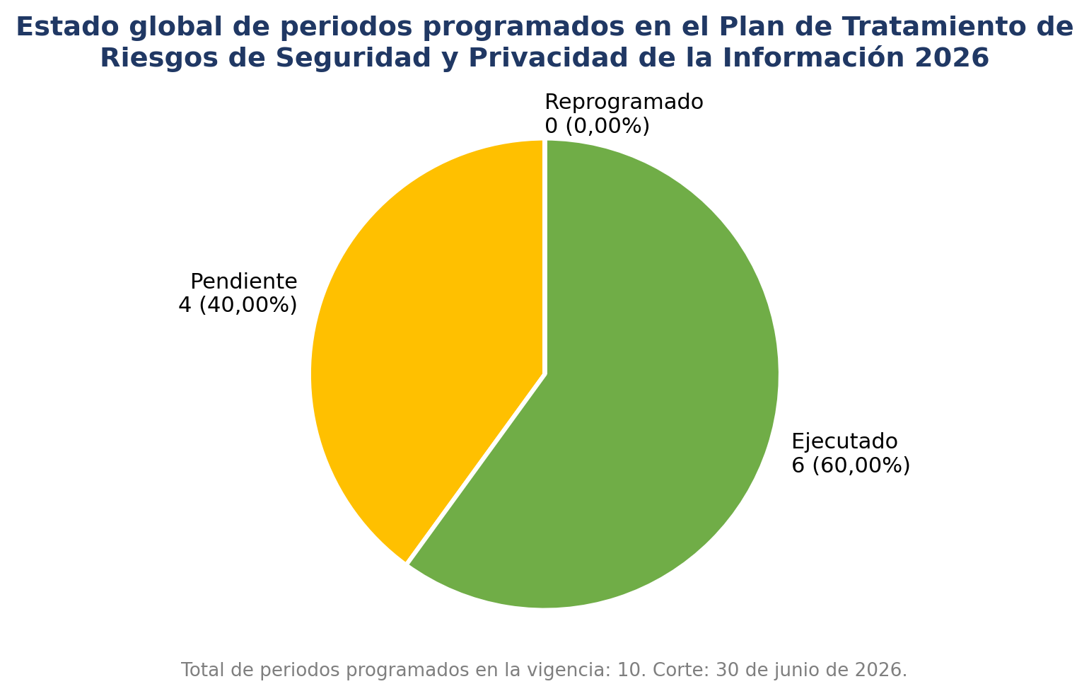
Gráfica 1. Estado global de los periodos programados del Plan de Tratamiento de Riesgos 2026.
De los diez (10) periodos programados para la vigencia 2026, seis (6) corresponden al primer semestre y se ejecutaron en su totalidad (100%). Los cuatro (4) periodos restantes están programados para el segundo semestre y su ejecución iniciará a partir de julio; no se trata de actividades incumplidas, sino de una programación que aún no alcanza su fecha prevista.

4.2 Cumplimiento por semestre
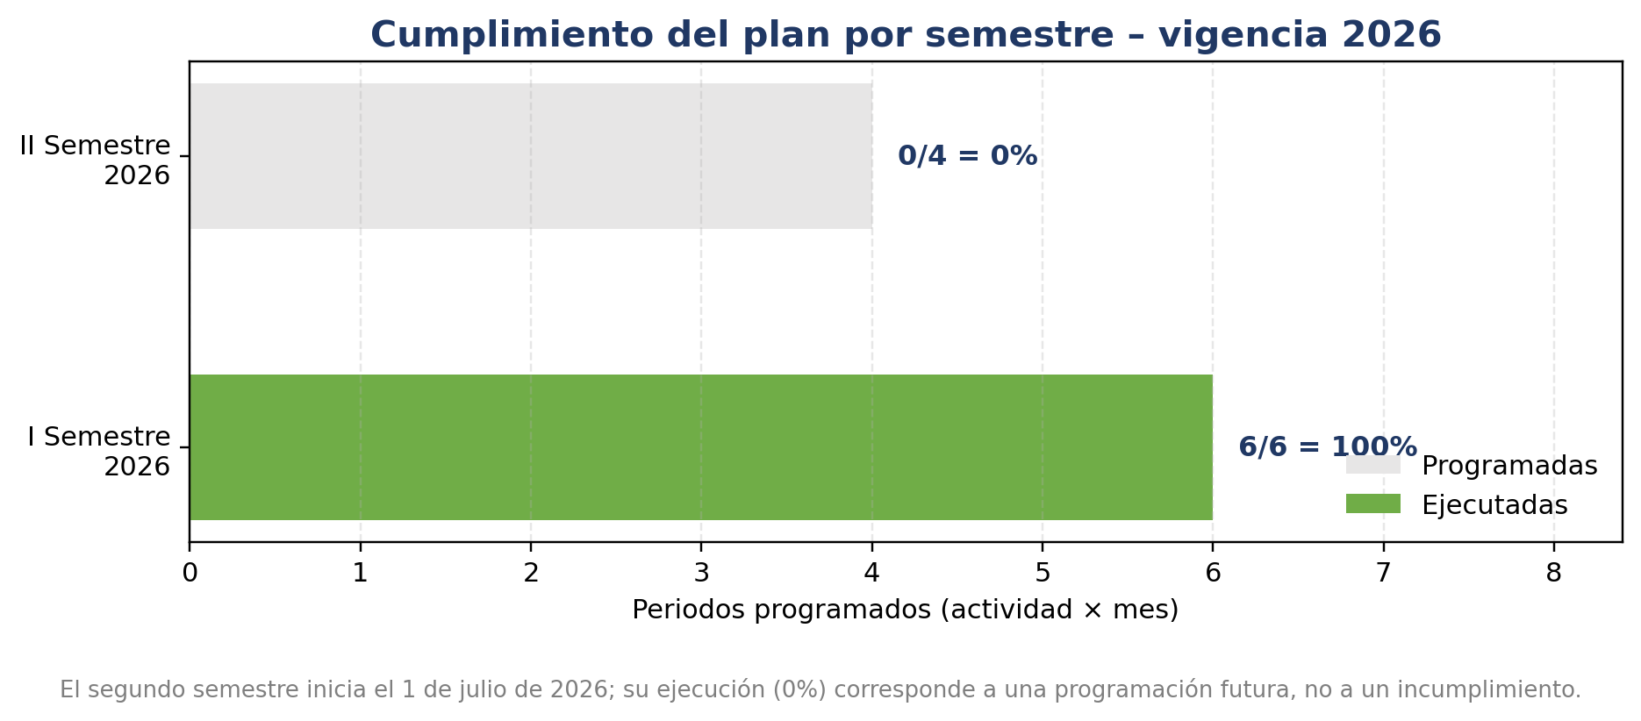
Gráfica 2. Cumplimiento del plan por semestre – vigencia 2026.
El primer semestre presenta un cumplimiento del 100% frente a lo programado. El segundo semestre parte de una programación de cuatro (4) periodos —dos (2) monitoreos trimestrales, una capacitación semestral y un seguimiento semestral— cuya ejecución deberá verificarse entre julio y diciembre de 2026.

4.3 Comparación histórica 2025–2026
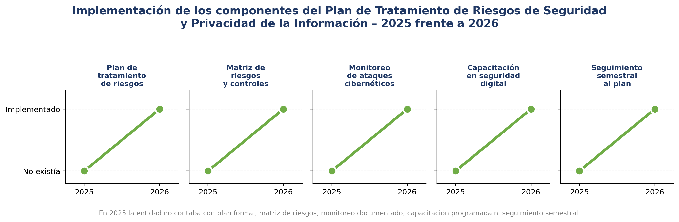
Gráfica 3. Implementación de los cinco componentes del Plan de Tratamiento de Riesgos en 2026, frente a su inexistencia en 2025.
Los cinco componentes del plan —plan de tratamiento de riesgos, matriz de riesgos y controles, monitoreo de ataques cibernéticos, capacitación en seguridad digital y seguimiento semestral— se implementan por primera vez en 2026. Esta comparación no constituye una calificación de incumplimiento de 2025, sino la evidencia de una nueva práctica institucional de gestión de riesgos de seguridad de la información.

4.4 Cronograma anual del plan
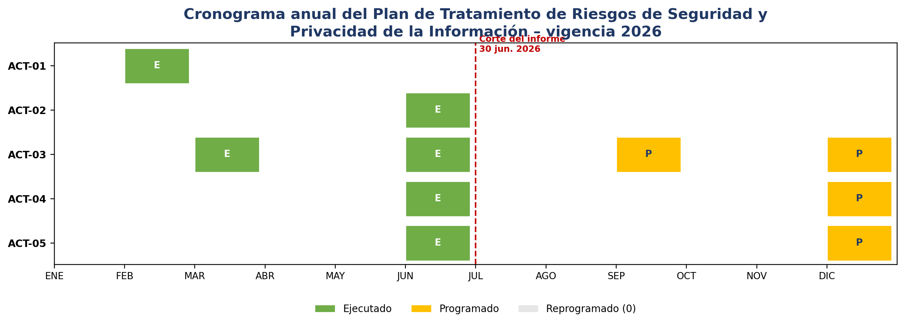
Gráfica 4. Cronograma anual de las cinco actividades del Plan de Tratamiento de Riesgos – vigencia 2026.

5. SEGUIMIENTO DETALLADO POR ACTIVIDAD
N.° | Actividad | Meta / indicador | Periodicidad | Estado al corte (I sem.) | Evidencia disponible | Observación de seguimiento
1 | Actualizar el plan de tratamiento de riesgos de la información 2026 | Acto administrativo de aprobación del plan de seguridad y privacidad de la información | Anual | Ejecutado (febrero, según cronograma interno) | Matriz de Riesgos Informáticos y Plan de Tratamiento 2026 (documento técnico disponible) | El cronograma interno registra la actualización en febrero; la formalización documental verificable de la matriz y su plan de tratamiento se concretó en julio de 2026. Se recomienda gestionar el acto administrativo de aprobación para cerrar formalmente el indicador.
2 | Definir la matriz de riesgos informáticos y establecer los respectivos controles | Implementación y seguimiento trimestral a partir de la implementación | Implementación 2026; seguimiento trimestral | Ejecutado (junio) | Matriz_Riesgos_Informaticos_PromueveMas_2026.xlsx: 12 activos, 26 riesgos valorados y plan de tratamiento de 26 acciones | La matriz fue implementada con inventario de activos, valoración inherente y residual, y plan de tratamiento. Los seguimientos trimestrales quedan programados para septiembre y diciembre.
3 | Monitoreo de ataques cibernéticos a la página institucional | N.° de monitoreos realizados | Trimestral | Ejecutado (marzo y junio) | Informe_Monitoreo_Ciberseguridad_Primer_Trimestre_2026.docx e Informe_Monitoreo_Ciberseguridad_Segundo_Trimestre_2026.docx | El primer trimestre presentó limitación documental por ausencia de copia del correo inicial. El segundo trimestre cuenta con línea base externa (SecurityScorecard, score 73/100) y plan de remediación con avance de 76,92% (10 de 13 acciones).
4 | Capacitación en gestión de riesgos y seguridad digital | N.° de capacitaciones realizadas en vigencia 2026 | Semestral | Reportado como ejecutado (junio) | Sin registro de asistencia disponible al cierre de este informe | Según lo informado por la Dirección Administrativa y Financiera, la capacitación se realizó de forma conjunta con otras jornadas organizadas por Talento Humano, sin que se conserve el registro de asistencia. Se recomienda solicitar a Talento Humano el listado y anexarlo al expediente; mientras no se obtenga, el cumplimiento del indicador no puede certificarse documentalmente.
5 | Seguimiento al cumplimiento del plan anual de tratamientos de riesgos y seguridad y privacidad de la información | N.° de seguimientos realizados en vigencia 2026 | Semestral | Ejecutado (junio) | Presente Informe Semestral de Seguimiento al Plan de Tratamiento de Riesgos 2026 | Hito ejecutado con la elaboración del presente documento. El seguimiento del segundo semestre queda programado para diciembre de 2026.

6. AVANCE DEL PLAN DE TRATAMIENTO DE RIESGOS (MATRIZ DE RIESGOS INFORMÁTICOS)
Como parte de la actividad de definición de la matriz de riesgos informáticos, se formuló un plan de tratamiento con veintiséis (26) acciones específicas orientadas a reducir la exposición residual de los riesgos identificados. La siguiente gráfica presenta su estado al cierre del primer semestre.
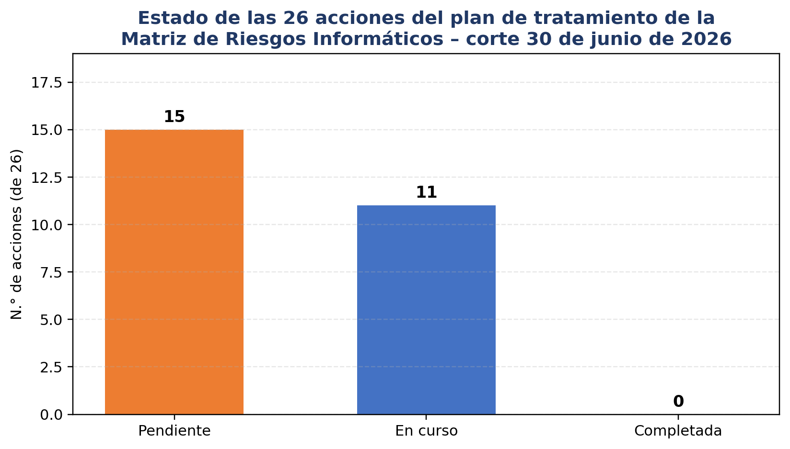
Gráfica 5. Estado de las 26 acciones del plan de tratamiento de la Matriz de Riesgos Informáticos.
Al corte del 30 de junio de 2026, once (11) de las veintiséis (26) acciones se encuentran en curso y quince (15) pendientes de inicio, sin que se registren acciones completadas en su totalidad. Este resultado es consistente con la reciente implementación de la matriz y confirma la necesidad de priorizar, durante el segundo semestre, las acciones asociadas a los riesgos de mayor nivel residual.

7. PANORAMA CONSOLIDADO DEL SEMESTRE
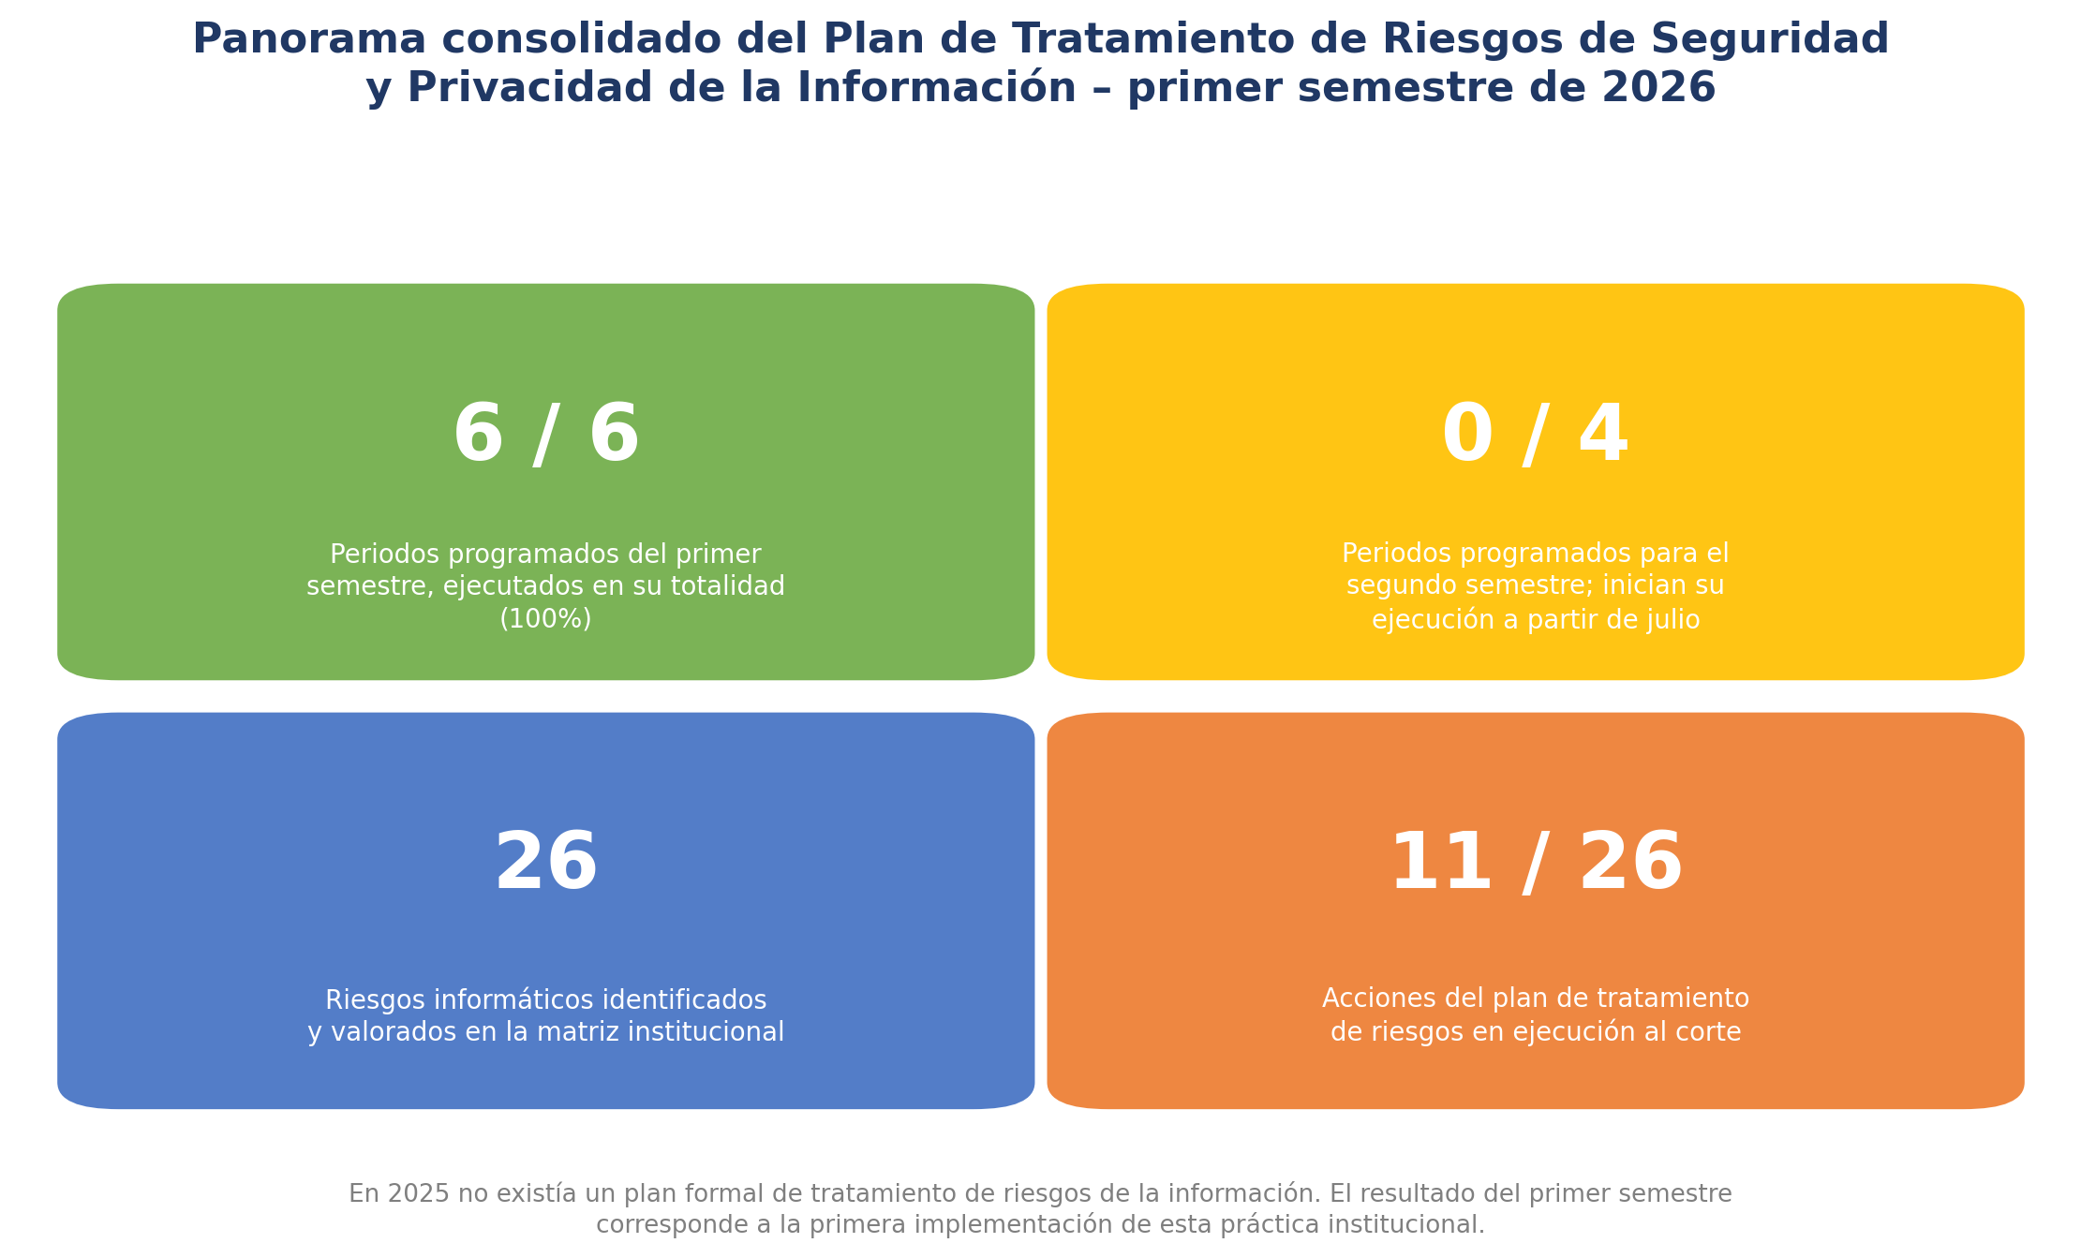
Gráfica 6. Panorama consolidado del Plan de Tratamiento de Riesgos de Seguridad y Privacidad de la Información – primer semestre de 2026.

8. ANÁLISIS DE RESULTADOS
El Plan de Tratamiento de Riesgos de Seguridad y Privacidad de la Información alcanzó un cumplimiento del 100% de los periodos programados para el primer semestre de 2026, equivalente a seis (6) de seis (6) periodos ejecutados. Este resultado se sustenta principalmente en la implementación de la Matriz de Riesgos Informáticos, la ejecución de los dos monitoreos trimestrales del sitio web con evidencia técnica externa, y la elaboración del presente informe de seguimiento.
La implementación de la matriz de riesgos constituye el avance más significativo del semestre: permitió identificar y valorar veintiséis (26) riesgos sobre doce (12) activos críticos, y formular un plan de tratamiento de veintiséis (26) acciones, de las cuales once (11) ya se encuentran en curso. Este instrumento se convierte en la base técnica para priorizar los recursos y esfuerzos de seguridad de la información durante el segundo semestre.
El monitoreo de ataques cibernéticos evolucionó de una gestión inicial sin evidencia técnica verificable en el primer trimestre, a una línea base externa consolidada en el segundo trimestre (SecurityScorecard, puntaje general 73/100), acompañada de un plan de remediación con avance del 76,92% (10 de 13 acciones) y tres pendientes atribuibles al proveedor de hosting.
La capacitación en gestión de riesgos y seguridad digital presenta una limitación documental relevante: si bien se reportó su realización en junio de manera conjunta con otras actividades de Talento Humano, no se cuenta con el registro de asistencia. En consecuencia, el cumplimiento del indicador se registra como reportado, pero no puede certificarse documentalmente mientras no se obtenga dicho registro. Esta situación debe reconciliarse, además, con el seguimiento del PETI 2026, donde la misma capacitación en seguridad digital se registró como pendiente por confirmación de MinTIC; se recomienda unificar ambos seguimientos en el próximo corte.

9. ALERTAS Y LIMITACIONES IDENTIFICADAS
- Capacitación sin registro de asistencia: la capacitación en gestión de riesgos y seguridad digital de junio se realizó junto con otras jornadas de Talento Humano, pero no se conserva el listado de asistencia. Debe solicitarse a Talento Humano y anexarse al expediente; de no obtenerse, deberá evaluarse si se requiere una nueva jornada específica y documentada.
- Posible inconsistencia entre seguimientos: el Informe Semestral de Seguimiento al PETI 2026 registra la capacitación en seguridad digital como pendiente por confirmación de MinTIC, mientras que el presente plan la registra como reportada y ejecutada en junio a través de Talento Humano. Se recomienda verificar si corresponde a la misma actividad o a dos capacitaciones distintas, y unificar el registro.
- Acto administrativo pendiente: el indicador de la actualización del plan de tratamiento de riesgos exige un acto administrativo de aprobación del plan de seguridad y privacidad de la información, el cual no se ha formalizado a la fecha de este informe.
- Acciones del plan de tratamiento sin cierre: de las 26 acciones formuladas en la matriz de riesgos, ninguna se encuentra completada en su totalidad; 15 continúan pendientes de inicio. Este indicador deberá fortalecerse antes del seguimiento de septiembre.
- Trazabilidad documental: se recomienda mantener un expediente digital único del plan, con nomenclatura uniforme, que integre el plan, la matriz, los informes de monitoreo, las evidencias de capacitación y los seguimientos semestrales.

10. RECOMENDACIONES PARA EL SEGUNDO SEMESTRE
1. Cierre documental de la capacitación: Solicitar formalmente a Talento Humano el registro de asistencia de la capacitación de junio. Si no puede recuperarse, evaluar la programación de una nueva jornada específica en seguridad digital, con convocatoria, material y lista de asistencia propios.
2. Reconciliación con el PETI 2026: Verificar con la Dirección Administrativa y Financiera si la capacitación reportada en este plan corresponde a la misma actividad registrada como pendiente en el PETI 2026, y unificar el estado en ambos documentos.
3. Formalización del plan: Gestionar la expedición del acto administrativo de aprobación del plan de tratamiento de riesgos y del plan de seguridad y privacidad de la información para cerrar el indicador de la actividad 1.
4. Seguimiento trimestral de la matriz: Ejecutar los seguimientos trimestrales programados para septiembre y diciembre, actualizando el estado de las 26 acciones del plan de tratamiento y revalorando los riesgos con evidencia disponible.
5. Monitoreo trimestral del sitio web: Ejecutar y documentar los monitoreos de septiembre y diciembre, dando continuidad al plan de remediación derivado del segundo trimestre.
6. Capacitación de diciembre: Programar con antelación la segunda capacitación semestral, asegurando convocatoria formal y conservación del registro de asistencia desde su origen.
7. Seguimiento de cierre: Elaborar el informe de seguimiento semestral de diciembre con suficiente anticipación, evitando concentrar evidencias al cierre de la vigencia.

11. MATRIZ DE EVIDENCIAS
N.° | Evidencia | Actividad que soporta | Estado documental
1 | Matriz de Riesgos Informáticos y Plan de Tratamiento – PromueveMás 2026 | Definición de la matriz de riesgos | Disponible
2 | Informe de Monitoreo de Ciberseguridad – Primer Trimestre 2026 | Monitoreo trimestral – marzo | Disponible, con limitación documental declarada
3 | Informe de Monitoreo de Ciberseguridad – Segundo Trimestre 2026 | Monitoreo trimestral – junio | Disponible
4 | Registro de asistencia de la capacitación en seguridad digital | Capacitación en gestión de riesgos y seguridad digital | No disponible; pendiente de gestión ante Talento Humano
5 | Política de Seguridad de la Información – PSI-GTI-001 | Marco de referencia del plan | Disponible; pendiente acto administrativo
6 | Presente Informe Semestral de Seguimiento al Plan de Tratamiento de Riesgos 2026 | Seguimiento semestral del plan | Presente documento

12. CONCLUSIÓN
Con corte al 30 de junio de 2026, Promueve Más S,A,S, ejecutó el 100% de los periodos programados para el primer semestre del Plan de Tratamiento de Riesgos de Seguridad y Privacidad de la Información (6 de 6 periodos), equivalente a un avance anual acumulado del 60,00% sobre los 10 periodos previstos para la vigencia.
El resultado refleja una gestión favorable de la Dirección Administrativa y Financiera, especialmente en la implementación de la Matriz de Riesgos Informáticos y en la consolidación de una línea base externa de ciberseguridad con su respectivo plan de remediación. No obstante, persisten dos limitaciones que deben resolverse en el segundo semestre: la ausencia del registro de asistencia de la capacitación en seguridad digital y la necesidad de reconciliar el estado de esta capacitación con lo reportado en el PETI 2026.
La implementación en 2026 de un plan formal de tratamiento de riesgos, inexistente en 2025, constituye una mejora institucional sustancial que fortalece la organización, la trazabilidad y la continuidad de la gestión de seguridad y privacidad de la información. El presente informe deja evidencia de esta nueva práctica y de la actividad de seguimiento semestral prevista en el plan.

13. RESPONSABLE DEL INFORME

________________________________________
HAMILTON QUINTERO GARCÍA
Técnico Administrativo y Financiero
Promueve Más S.A.S.

